新 书 推 荐

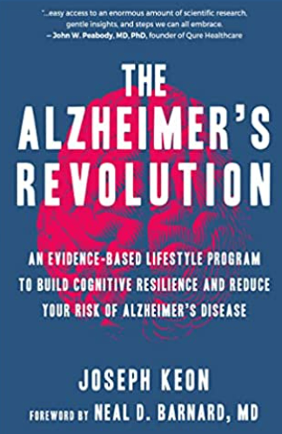
中文书名：《阿尔茨海默革命：基于证据的生活方式计划，以建立认知复原并降低患阿尔茨海默病的风险》
英文书名：The Alzheimer's Revolution: an Evidence-Based Lifestyle Program to Build Cognitive Resilience and Reduce Your Risk of Alzheimer's Disease
作 者：Joseph Keon and Neal D. Barnard
出 版 社：Hatherleigh Press
代理公司：Yorwerth/ANA/Zoey
出版时间：2022年9月
代理地区：中国大陆、台湾
页 数：400页
审读资料：电子稿
类 型：保健

内容简介：

《阿尔茨海默革命》是一本综合指南，用于控制风险因素并恢复整体健康。

根据尖端研究和最新研究，约瑟夫·科恩确定了任何人都可以控制的风险因素，打破了阿尔茨海默症仅由基因引起的神话。《阿尔茨海默革命》还提供了成熟的策略，以改善已被诊断的患者的认知和缓慢进展。

每个人都有患阿尔茨海默病的风险，每个人都可以采取措施预防这种疾病。《阿尔茨海默革命》是对我们如何理解阿尔茨海默病风险因素的全面革新，对当前预防和治疗思维的各个方面都提出了挑战。它挑战了一种错误的，使人丧失能力的信念，即阿尔茨海默病是不能预防或减缓的。本书揭示，通过解决7个关键的生活方式因素，当今半数以上的阿尔茨海默症病例都可以被预防，这些因素在每个人的控制能力范围内。

《阿尔茨海默革命》提供了一个科学和基于证据的生活方式计划，旨在建立认知复原力，从而显著降低这种破坏性状况的风险。阿尔茨海默病是我们时代的头号公共健康危机，现在是将我们的注意力和资源转向预防的时候了。

作者简介：
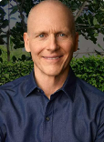
约瑟夫·科恩（Joseph Keon）是预防医学领域的调查作家。他持有Cooper Institute for Aerobics Research和美国运动委员会的健身专家认证。在担任公共和私人领域的健康顾问20多年的工作中，科恩关注慢性退行性疾病及其与可改变的生活方式选择的关系。他是Wild Oats Wellness Foundation董事会、Helen

Caldicott博士的核政策研究所以及马林县监事会顾问马林健康委员会的前任成员。现为美国生活医学学院会员。科恩写过三本书，其中包括《关于牛奶和健康的令人不安的真相》（Whitewash：The Disturbing Truth about Cow’s Milk and Your Health）。
尼尔·D·巴纳德（Neal D. Barnard），医学博士，是作家、临床研究人员和责任医学医师委员会（PCRM）的创始主席。巴纳德是乔治·华盛顿大学医学院的副教授。他于2015年创建了巴纳德医疗中心，作为责任医学医师委员会的一部分，该中心于2016年开业，由他担任总裁；该中心提供初级保健，并强调饮食和预防医学。巴纳德博士为医学和非专业读者撰写了90多篇科学出版物和20本书，其中包括《逆转糖尿病计划》，并担任《临床医师营养指南》的主编。

媒体评价：

“约瑟夫·凯恩的论述可读性强，也很有说服力。《阿尔茨海默革命》让我们可以轻松地接触到大量科学研究，中性的见解和我们都能接受的步骤。”
----约翰·W·皮博迪（John W. Peabody），医学博士，FACP，Qure Healthcare创始人
“《阿尔茨海默革命》呈现了对这一压倒性主题的现有研究的最新、最彻底和最详尽的回顾。虽然我们还没有全部答案，但这本书提供了已知信息的来源。《阿尔茨海默革命》将帮助我们所有人学会如何战胜困难。”
----法罗克·法罗克希（Farrokh Farrokhi），医学博士，神经外科医生

感谢您的阅读！
请将反馈信息发至：版权负责人
Email：Rights@nurnberg.com.cn
安德鲁·纳伯格联合国际有限公司北京代表处
北京市海淀区中关村大街甲59号中国人民大学文化大厦1705室, 邮编：100872
电话：010-82504106, 传真：010-82504200
公司网址：http://www.nurnberg.com.cn
书目下载：http://www.nurnberg.com.cn/booklist_zh/list.aspx
书讯浏览：http://www.nurnberg.com.cn/book/book.aspx
视频推荐：http://www.nurnberg.com.cn/video/video.aspx
豆瓣小站：http://site.douban.com/110577/
新浪微博：安德鲁纳伯格公司的微博_微博 (weibo.com)
微信订阅号：ANABJ2002


